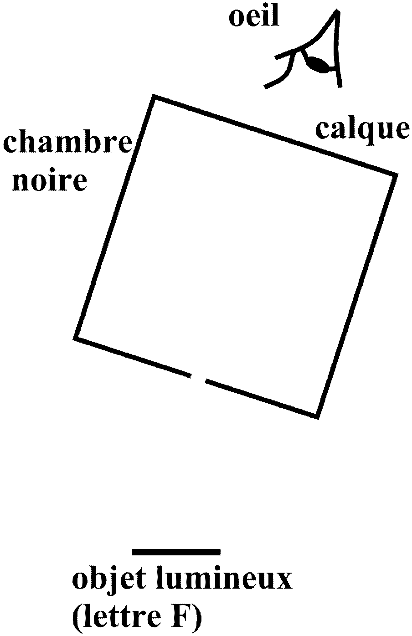
TP. : La chambre noire
(écran)
diaphragme
Expérience :

Un chambre noire est constituée d’une boite (noire à l’intérieure), muni d’une petite ouverture (le diaphragme) et d’un écran (le calque) sur lequel se forme l’image.
Observer la lettre lumineuse au travers de la chambre noire et répondez aux questions.

1°) Quel diaphragme faut-il choisir pour avoir une image plus nette ?

2°) Que remarque-t-on sur le sens de l’image ?

4°) Que se passe-t-il lorsuqe l’on fait varier la distance entre le diaphragme et l’écran ?

3°) Essayez d’expliquer le sens de l’image :
- En complétant le dessin ci-contre par des rayons ou faisceaux lumineux
- En faisant une phrase de commentaire

